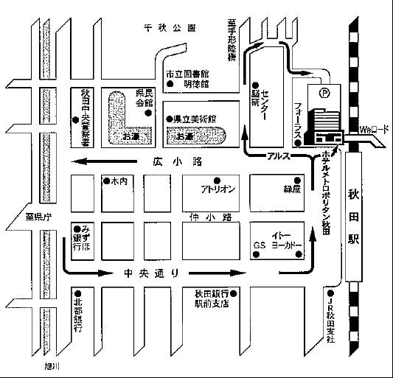
平成１８年度 松林防除実践講座
【参加申込書】

時 期 平成１８年９月２８日（木）・２９日（金）
場 所 ［研修・宿泊場所］
場 所 ホテルメトロポリタン秋田
場 所 〒010-8530 秋田市中通7-2-1
場 所 TEL：０１８－８３１－２２２２
場 所 FAX：０１８－８３１－２２９０
場 所 ［実習］夕日の松原
場 所 ［実習］（潟上市天王字浜山地内）

※申し込み期限 平成１８年９月８日（金）

ふりがな
参加者氏名
機関名
(会社名)
所属部・課
ご住所 | 〒
電話番号
ＦＡＸ番号
Ｅｍａｉｌ
所属  (○をつけてください) | 松保護士 市町村の森林病害虫防除担当者 東北管内の森林組合職員  東北管内の樹木医 その他
宿泊先はホテルメトロポリタン秋田をシングル利用（１人１室）、１泊朝食付き8，500円（税・サービス込み）のプランを準備しています。ご希望の方は下記に記入してください。

ホテルメトロポリタン秋田を９／２８の１泊、シングル利用で申し込みします。
宿泊者名

講座事務局 〒107-0052 東京都港区赤坂１－９－１３ 三会堂ビル2Ｆ
講座事務局 財団法人 日本緑化センター 企画広報室
講座事務局 ＴＥＬ ０３－３５８５－３５６１／ＦＡＸ ０３－３５８２－７７１４
講座事務局 Email kohou@jpgreen.or.jp

